Ο ΠΡΟΕΔΡΟΣ ΚΑΙ ΜΕΛΗ ΤΗΣ ΠΕΣΥ ΠΟΥ ΣΥΜΜΕΤΕΙΧΑΝ ΣΤΗΝ ΕΚΔΡΟΜΗ
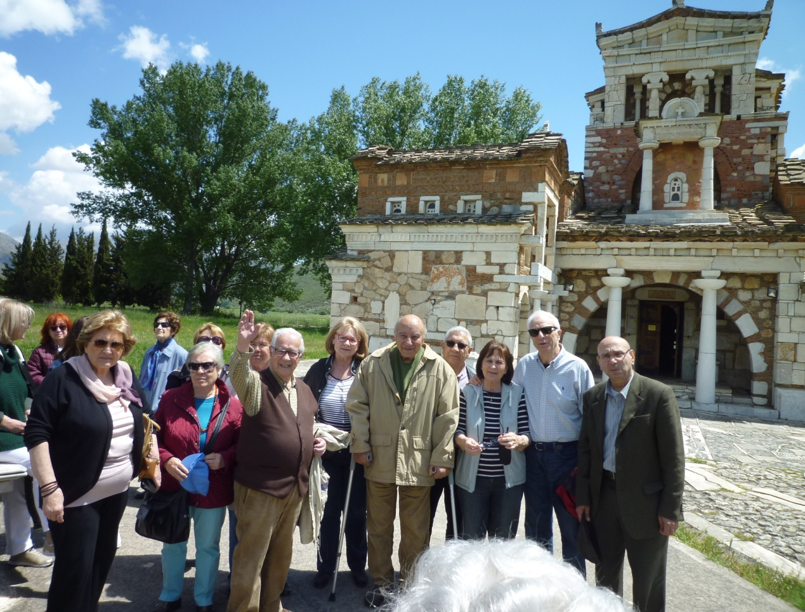
Αγία Φωτεινή Μαντινείας
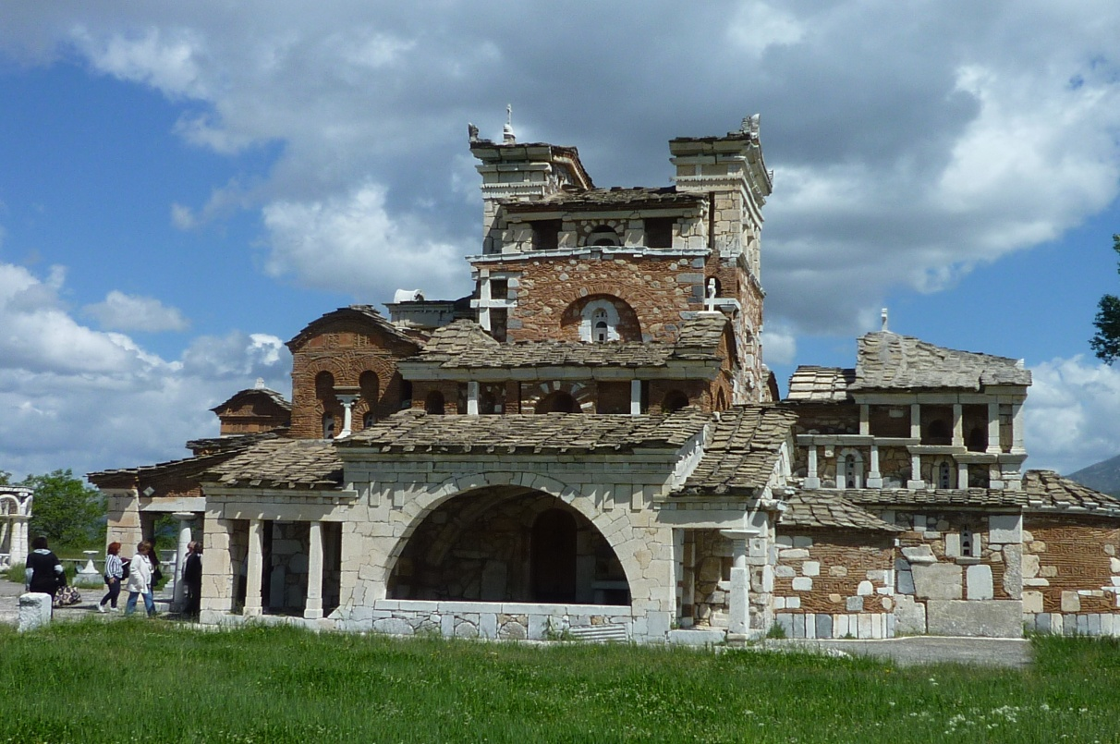

ΕΙΚΟΝΑ ΑΠΟ ΤΟ ΕΣΩΤΕΡΙΚΟ ΤΟΥ ΝΑΟΥ ΤΗΣ ΑΓΙΑΣ ΦΩΤΕΙΝΗΣ
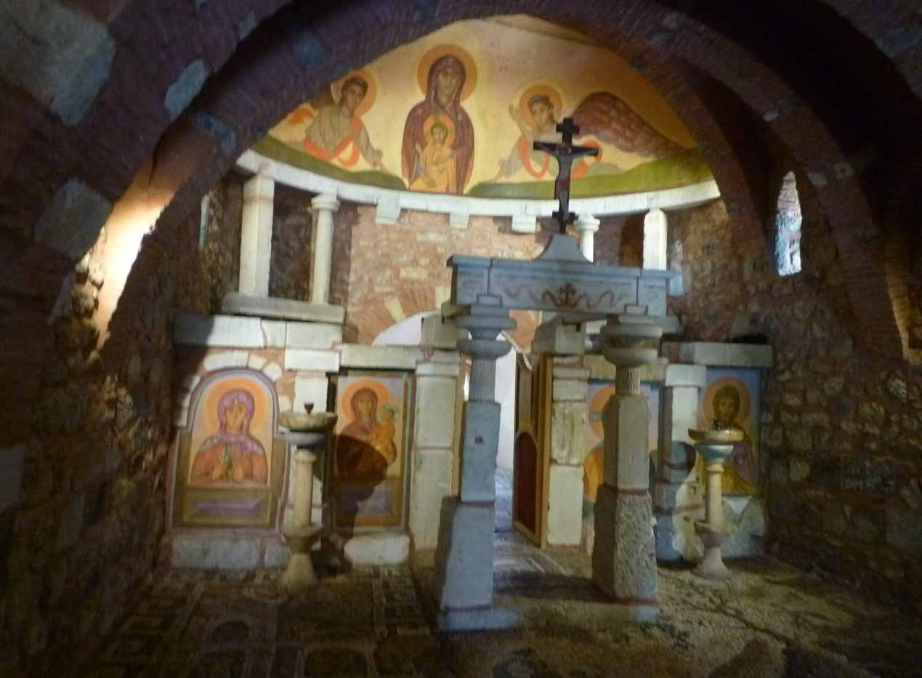
ΣΠΗΛΑΙΟ ΚΑΨΙΑ ΜΑΝΤΙΝΕΙΑΣ
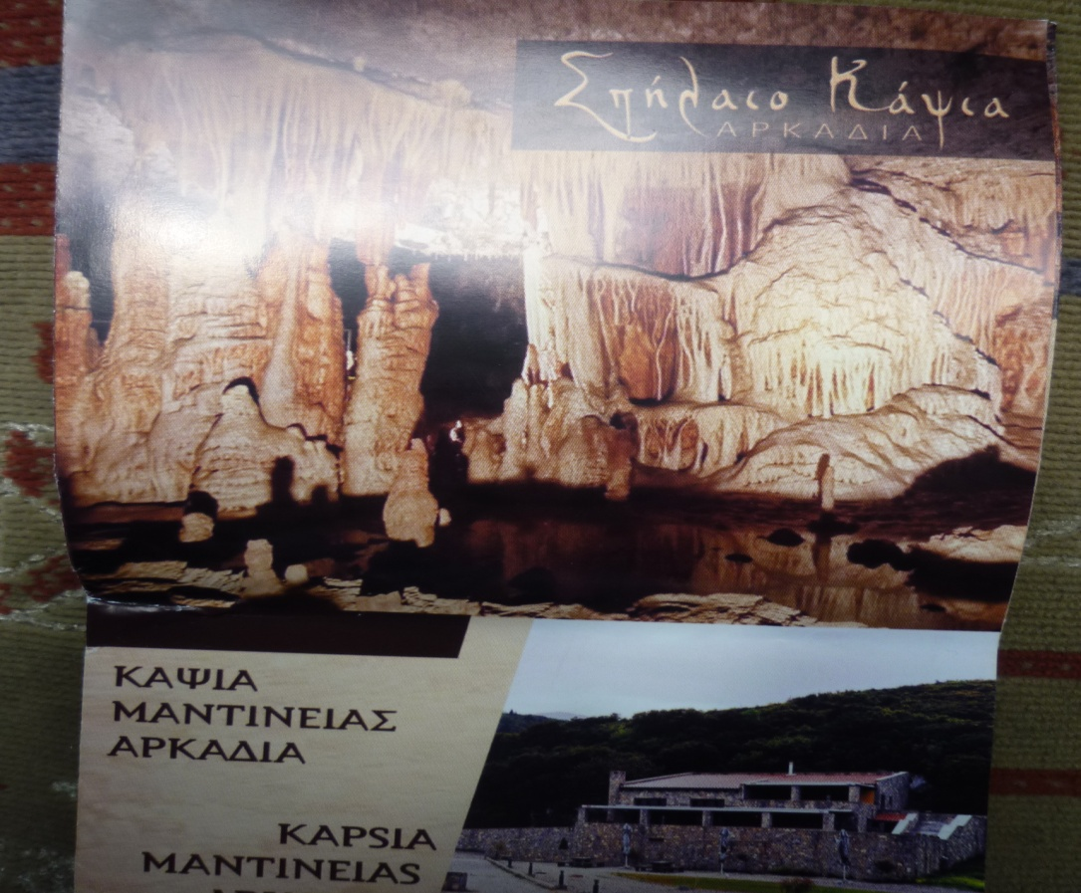
ΑΛΕΞΑΝΔΡΟΣ ΠΑΠΑΝΑΣΤΑΣΙΟΥ
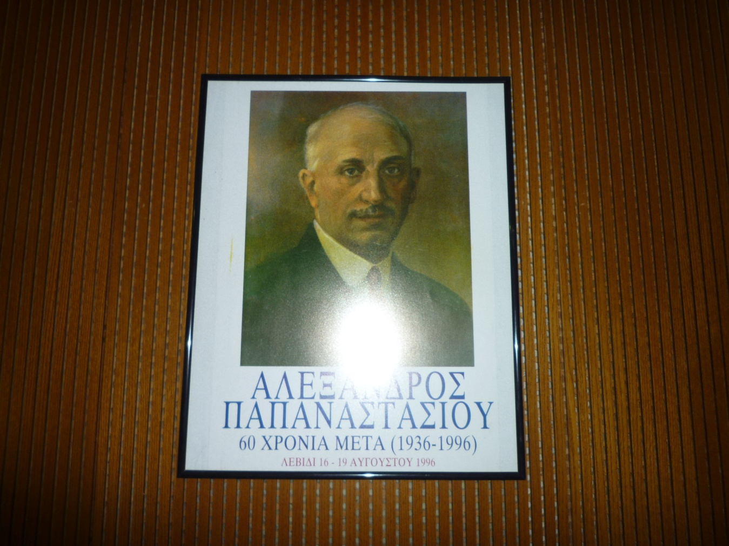
ΑΛΕΞΑΝΔΡΟΣ ΠΑΠΑΝΑΣΤΑΣΙΟΥ -ΒΙΟΓΡΑΦΙΑ
